TERMO DE TRANSFERÊNCIA DE DIREITOS AUTORAIS

Título do manuscrito: Comparação da qualidade de vida entre atletas e paratletas brasileiros de alto rendimento

Declaro que em caso de aceitação do artigo pela Revista Brasileira de Ciência e Movimento concordo que os direitos autorais a ele referentes se tornarão propriedade exclusiva da (UCB/CELAFISCS), vedada qualquer reprodução, total ou parcial, em qualquer outra parte ou meio de divulgação, impressa ou eletrônica, sem que a prévia e necessária autorização seja solicitada e, se obtida, farei constar o competente agradecimento à RBCM.

Nome por extenso do(s) autor(es), data e Assinatura
Gabriel Lucas Morais Freire 20/09/2018
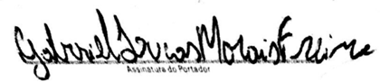

José Roberto Andrade do Nascimento Junior 20/09/2018
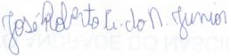
Daniel Vicentini de Oliveira 20/09/2018
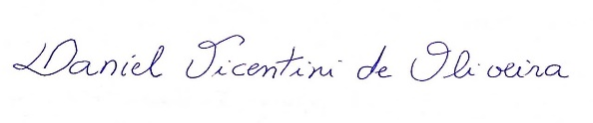
Vanthauze Marques Freire Torres 20/09/2018
